坊主（研修组长、辅导教师）操作手册
备注说明：
1.部分项目坊主的角色名称为“研修组长”或“辅导教师”，具体的操作同坊主一致，不再重复。
2.部分项目工作坊名称为“研修组”，以下均以“工作坊”为例进行说明。
一、如何登录平台 1
二、如何利用平台开展辅导工作 2
1.观看课程 2
2.批阅个人研修计划及教学反思 3
3.推荐研修心语 4
4.组织开展活动 5
5.论坛研讨 11
6.发布简报 12
三、利用平台功能开展研修组管理和督学工作 13
1.发布公告 13
2.学员学习情况查询 13
四、其他辅助功能 15
1.坊主工作室 15
2.项目主页 16

一、如何登录平台
打开项目链接后，进入登录页面，输入您的用户名和密码进行登录。见下图：
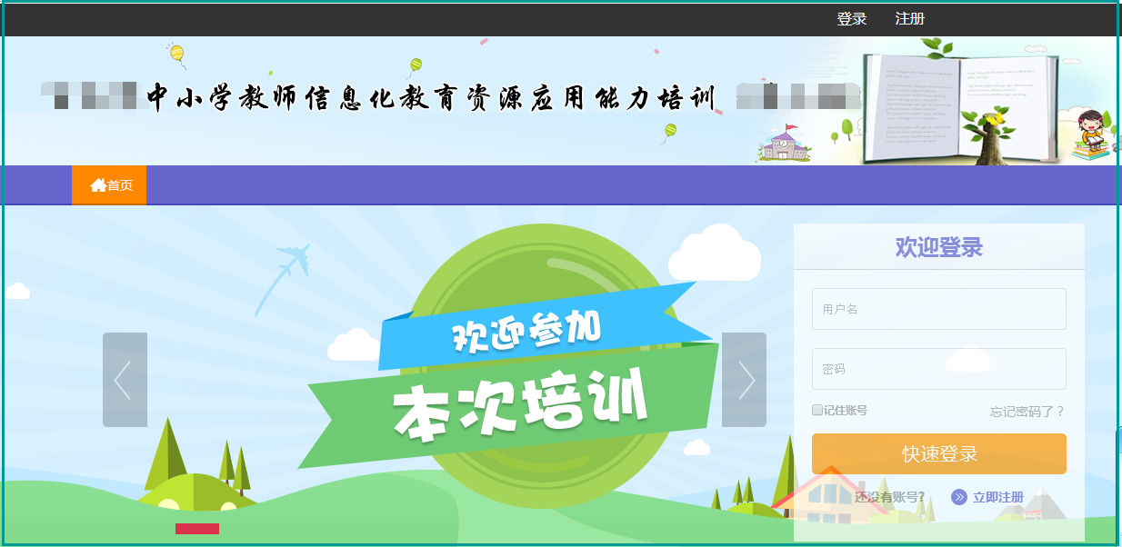
在此处输入用户名，密码

二、如何利用平台开展辅导工作

1.观看课程
点击【课程学习】按钮，进入课程列表，可以看到每门课程学习的人数，可以更有针对性的进行辅导，点击课程后面的【去学习】按钮，可以进入课程学习页面了解课程内容。下图为课程列表。
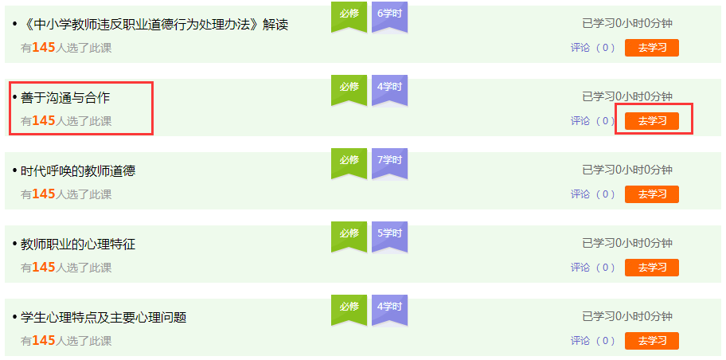
进入课程学习页面，也可以点击页面上方的对应按钮对课程进行评论。下图为课程学习页面。
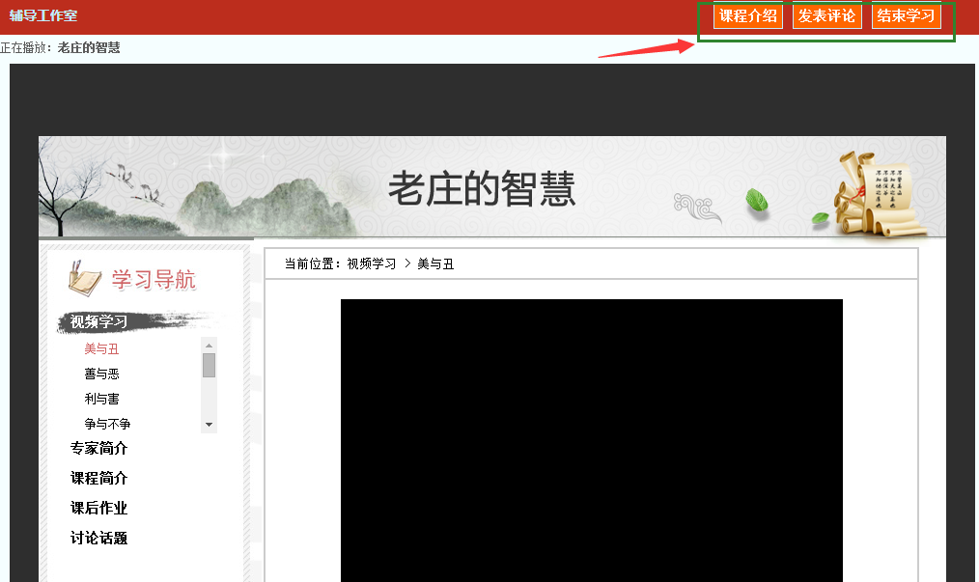

2.批阅教学设计与反思及个人研修计划（以批阅教学设计与反思为例）
点击左侧功能菜单中的【教学设计与反思】按钮，进入作业列表，可以查看项目管理员发布的教学计划与反思。以及作业的提交情况、批阅情况、截止提交时间。
对于未提交的学员可以点击【全部提醒】按钮给学员发送通知及时提交作业。
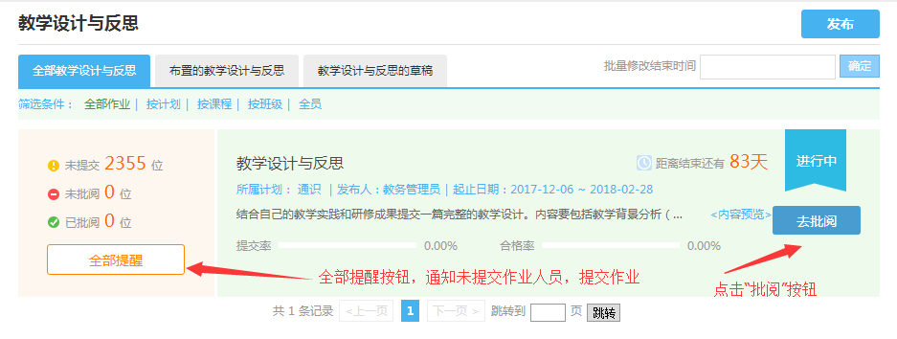
点击作业标题或“去批阅”进入“批阅研修作业”列表。
点击上图中作业标题或【去批阅】按钮，进入研修作业提交列表。如下图：
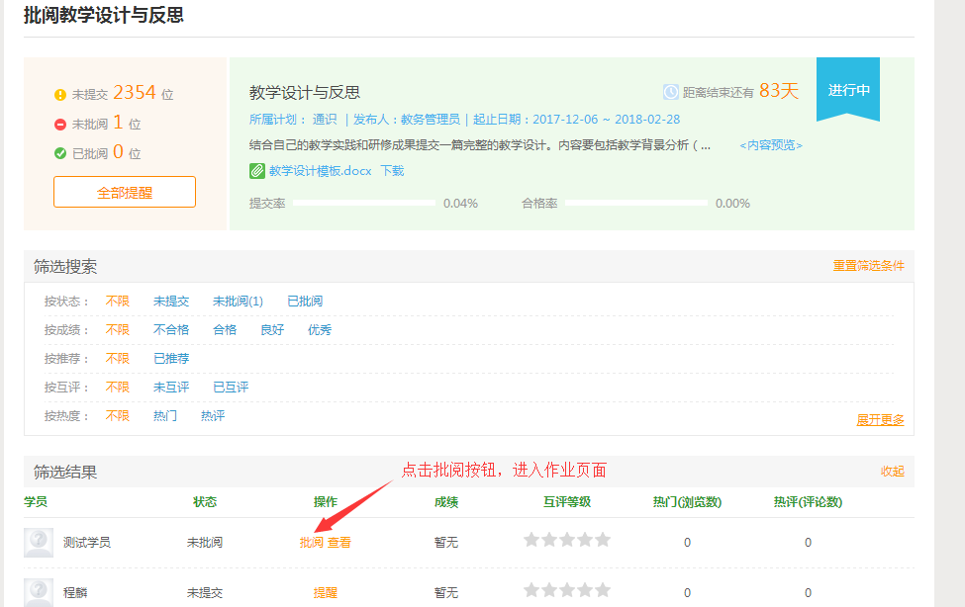
可以根据需要，进行各种条件的筛选。如要批阅，筛选“未批阅”，进入未批阅作业列表。
点击“批阅”按钮，进入作业批阅页面。

可以根据需求查看学员提交情况。对于未批阅的作业，点击【批阅】按钮可进入作业批阅页面。见下图：
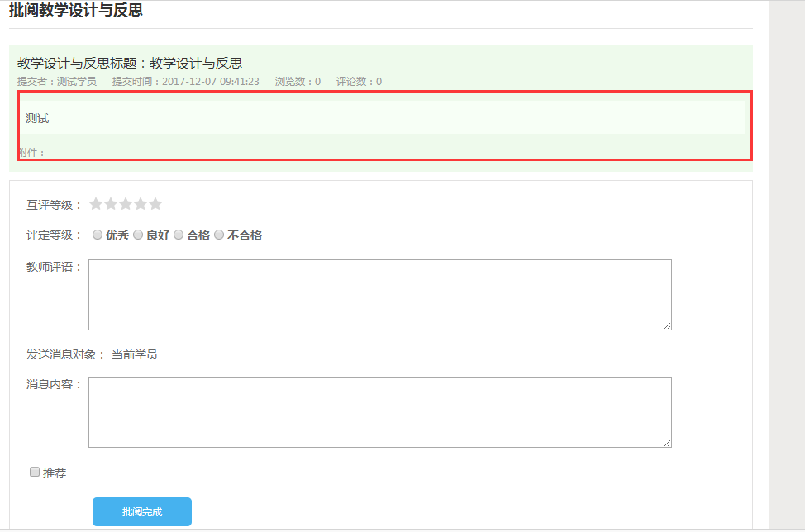
作业提交详情。
作业等级评定、评语、消息发送、优秀作业推荐。
如批阅完成，点击该按钮，进入下一个作业的批阅。
在作业批阅页面，可以对学员提交的作业评定等级，并对作业进行填写教师评语进行点评，优秀的研修作业也可以选择推荐，如果是不符合要求的作业，批阅后可以在消息栏输入原因，让学员重新提交。点击【批阅完成】，会自动进入下一份作业。

3.推荐研修心语
进入“研修心语”，坊主可以看到“工作坊学员研修心语”，可进行浏览、评论及推荐。见下图：
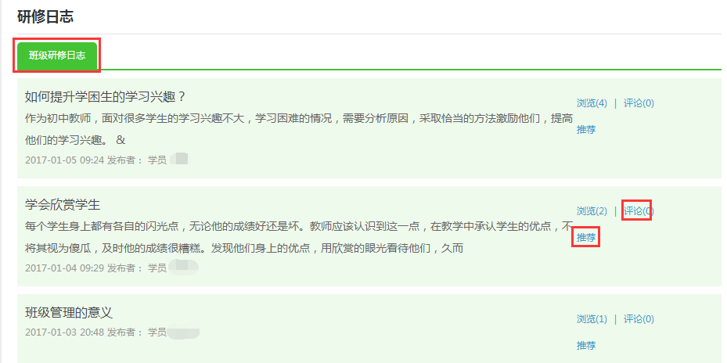

4.组织开展活动
（1）同伴协作
培训过程中，我们鼓励老师们创建自己的同伴协作，邀请你的同伴一起对研修和教学中的问题进行研讨。在“同伴协作”列表页面，可以发起同伴协作，也可以参与他人发起的同伴协作。具体操作如下：
①发起同伴协作
同伴协作发布步骤：
1.标题、周期、权限； 2.范围设置； 3.主题设置； 4.步骤设置。

在“同伴协作”按钮下，点击右上角“发布”按钮，进入同伴协作发布页面。

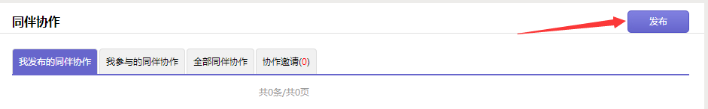
在发布页面，设置同伴协作标题、周期、设置同伴协作权限、设置同伴协作的范围、同伴协作的内容。
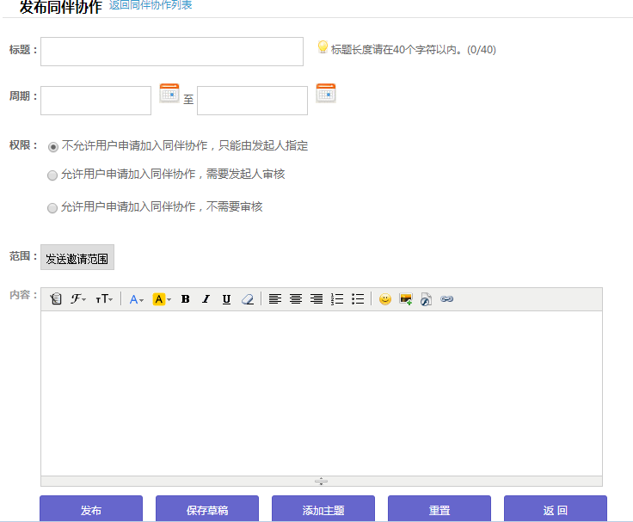
1.同伴协作标题、周期、权限；

以下对设置同伴协作的范围进行说明：
点击【发送邀请范围】，选择同伴协作的参与者。选择方式有3种：
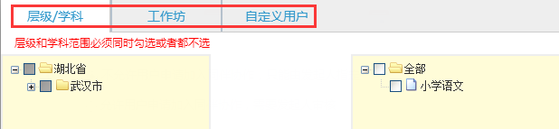
2.同伴协作范围设置；
按照层级/学科选择用户——可以指定本次培训中某些地市、区县或者某些学科的同伴参与。
按照研修组（或工作坊）选择用户——可以指定某些研修组（或工作坊）的学员参与同伴协作。
自定义用户——可以按照角色查找人员，邀请成员、研修组长、坊主、管理员等参与您发起的同伴协作。
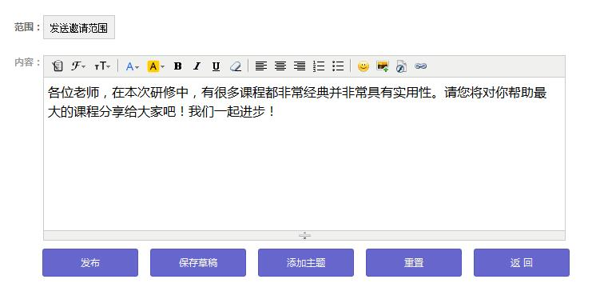
设置好参与人员后，描述了本同伴协作之后，就可以“添加主题”了。
以下为设置同伴协作的主题设置：
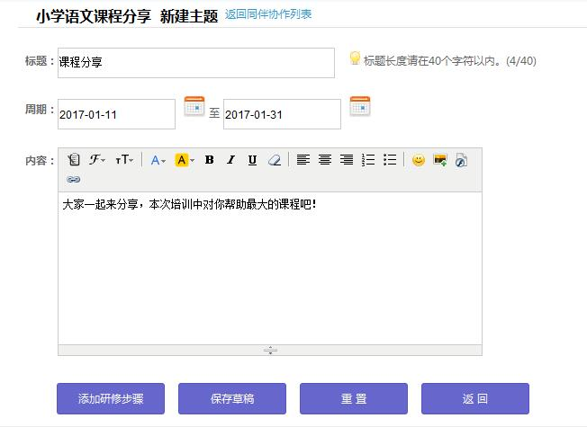
3.同伴协作主题、周期、内容设置。

主题添加之后，就要设置同伴协作的步骤了。
以下为设置同伴协作的步骤：
在同伴协作的步骤设置页面，可以根据实际需求，可以添加多个同伴协作步骤。
在每一步的步骤编辑页面，需要编辑步骤名称、步骤描述、起止时间和选择同伴协作工具。
下图为添加步骤设置：
4.同伴协作步骤设置：步骤主题、步骤周期、步骤描述。
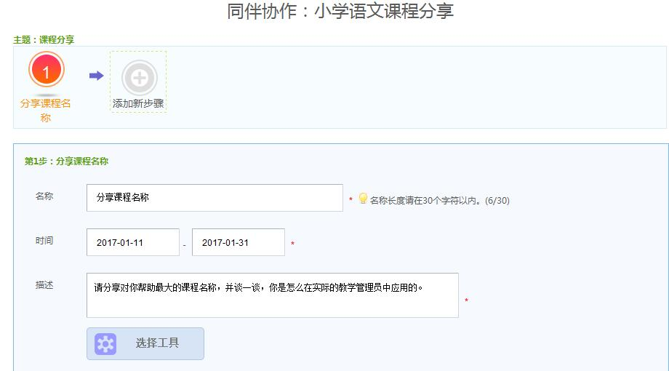
（同伴协作步骤中，工具选择方法见下图，不同的工具有不同的功能。）
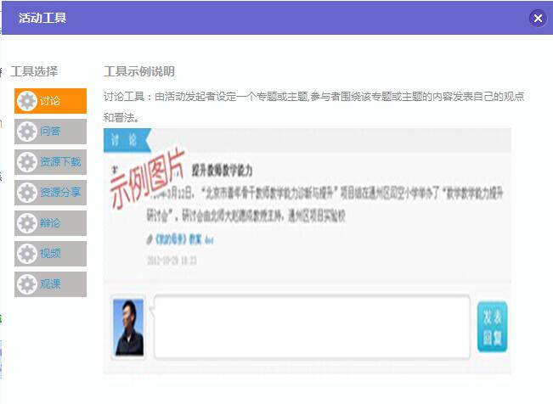

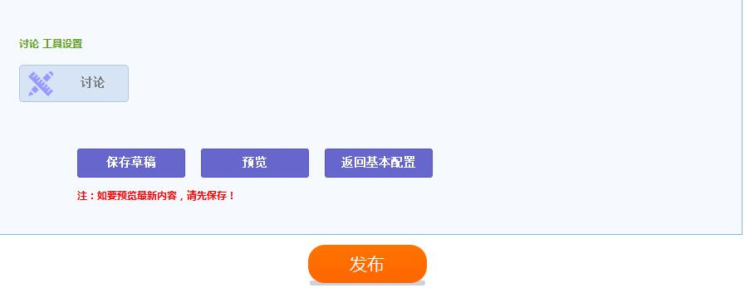

同伴协作第一步编辑完成后，如果需要继续添加步骤，可点击添加“新步骤按钮”，按照第一步的操作，完善第二步的内容和工具设置。
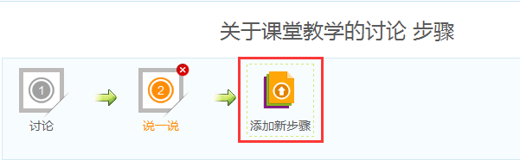

所有活动步骤内容确认无误后，点击“发布”按钮，即可以发布成功。

②参与同伴协作
参与同伴协作，有2种方式：申请加入和参与受邀请的同伴协作。
A.申请加入：
在同伴协作列表，查看全部同伴协作，即可以看到所有的同伴协作，点击协作组名称，找到【+申请】按钮，即可申请加入。
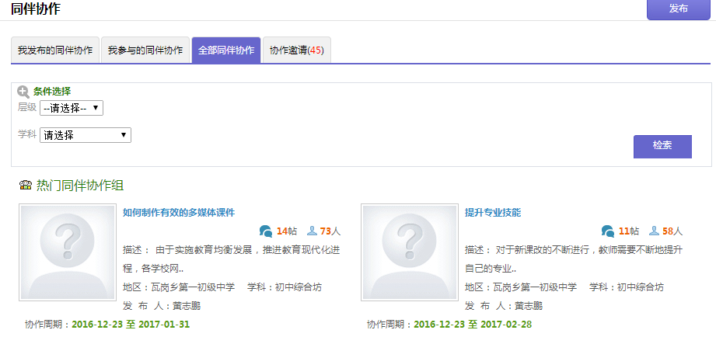
全部同伴协作列表
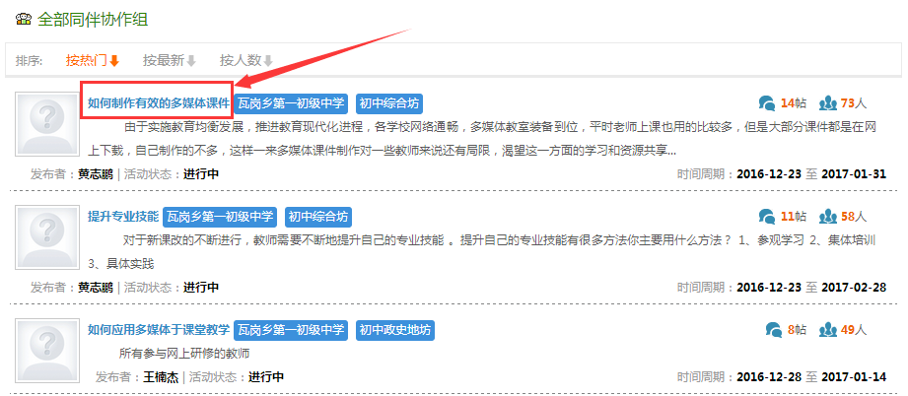
点击某一同伴协作名称，查看详情。
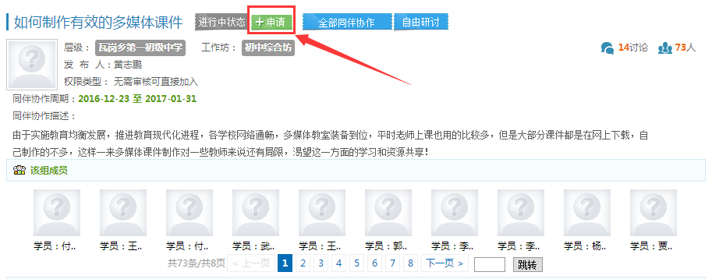
点击“+申请”，可申请加入该同伴协作。

B.受邀请的同伴协作：
在受邀请的同伴协作列表中，可以看到邀请您参加的同伴协作，直接点击“同意”或者“拒绝”选择是否参与。
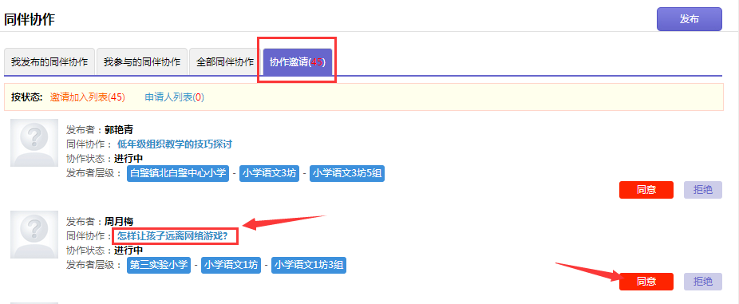
进入“协作邀请”列表，选择想要加入的协作，进行“同意”。

5.论坛研讨
进入“论坛”，研修组长可进行发帖及回帖，引领研修组学员交流学习。
在论坛中，可以看到“我发布的论坛”、“研修组论坛”、“学科论坛”、“我相关的回复”。
研修组长可对自己发布的帖子，进入删除、编辑、置顶、设为精华帖。
同时，可对学员发布的帖子进行删除、回复、置顶、设为精华帖。
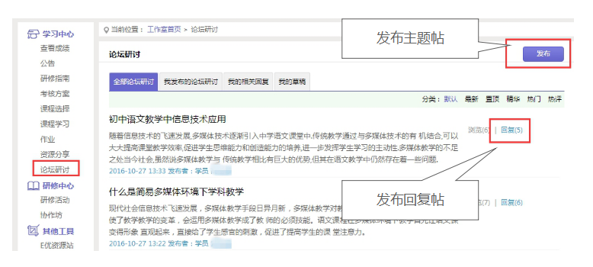

6.发布简报
点击左侧功能菜单列表中的【简报】按钮，点击【发布】，输入标题和内容后，再点击文本框下方的【发布】按钮即可发布研修组简报，如果简报内容含图片较多或者比较大可以以附件形式上传。建议仔细阅读项目公告【简报制作攻略】。
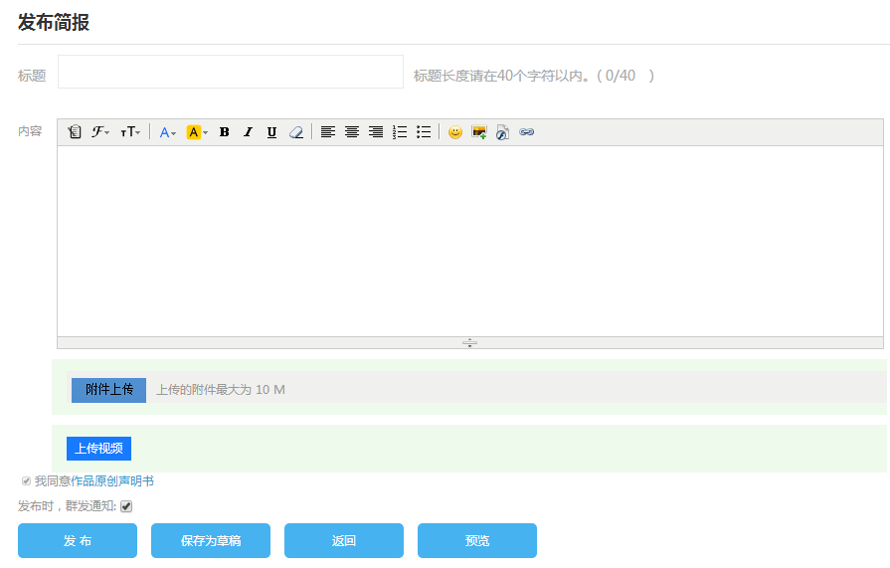

点击【各级简报】可以查看项目管理员发布的学情简报和项目简报，点击【评论】按钮可以发表评论。
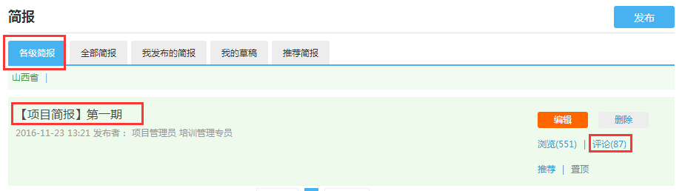

三、利用平台功能开展研修组管理和督学工作

1.发布公告
点击“公告”按钮，可以查看自己发布的公告，也可以对已发布的公告进行编辑和删除，点击左上角的“发布”按钮，可以发布新的公告。
点击【各级公告】可以看到各级管理员发布的公告。
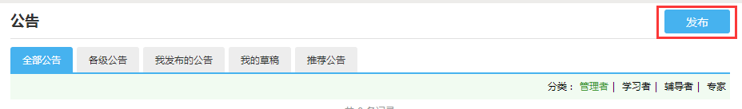

2.学员学习情况查询
点击“统计查询”按钮，可以查看到本组所有学员学习情况，并且可以将查询到的数据以excel表格的形式导出。培训结束后，对优秀的学员可以点击统计查询结果中的“推荐”按钮进行推优。
注：显示搜索结果选项可以设置要查询的数据项目。
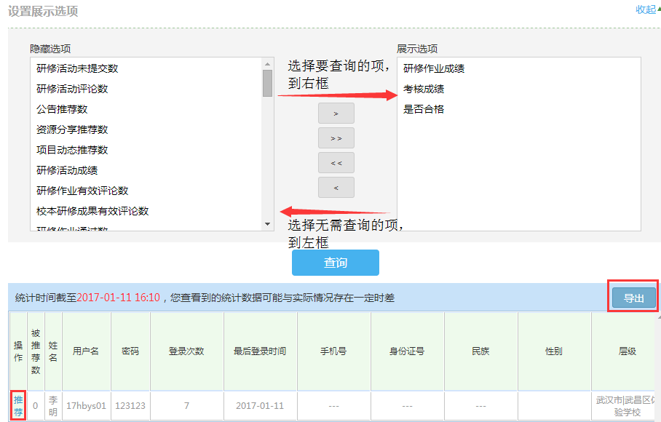
可对查询结果进行导出保存。
可推荐优秀学员。

四、其他辅助功能

1.坊主工作室
坊主工作室中间的信息按钮可以查看管理员、学员发布的短消息。
“”按钮提示接收短消息数量，点击后可以进入列表查看具体内容，并可以对收到的短消息进行回复。
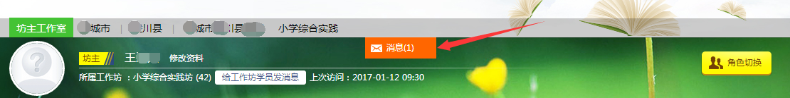
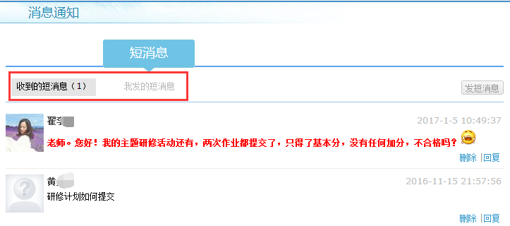
坊主工作室中还可以查看自己所辅导的工作坊，点击左侧工作坊名称可进入工作坊主页查看本坊学员提交的作品、学习情况等。点击导航条上的“项目主页”、“地市”、“学科”等可分别进入对应的主页查看各级数据。


2.项目主页
在工作室中，点击导航条的“项目主页”链接，可以进入项目主页。在项目主页上可以查看培训的考核方案、公告等相关信息。
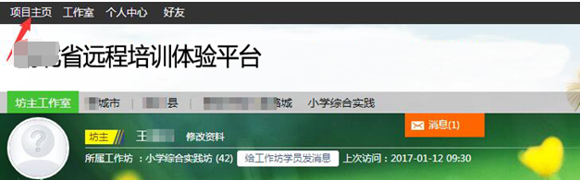
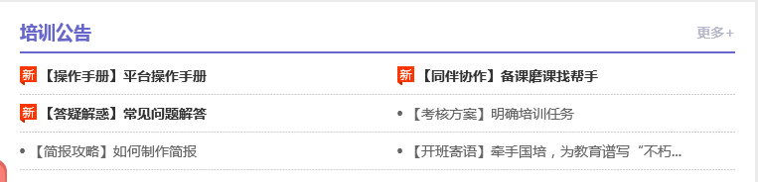
从项目主页返回坊主工作室操作如下：
项目首页最上方，将鼠标移到“工作室”，会自动弹出所参加的项目，点击项目名称后就可进入坊主工作室。


